本局轄管水域遊憩警告標示牌
編號 | 圖示 | 位置說明 | 相關設備 | 座標
1 | 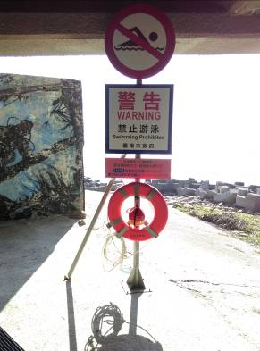 | 安平區  四草大橋南端下方 | 救生圈  拋繩袋 | 22°59'44.1"N 120°08'30.2"E
2 | 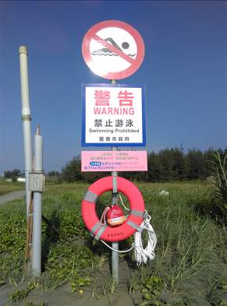 | 南區  鯤鯓海岸 | 救生圈  拋繩袋 | 22°56'59.0"N 120°10'17.7"E
3 | 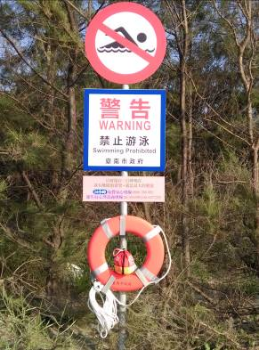 | 南區  喜樹海岸 | 救生圈  拋繩袋 | 22°56'16.1"N 120°10'31.9"E
4 | 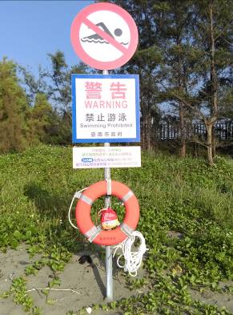 | 南區  喜樹海岸 | 救生圈  拋繩袋 | 22°56'11.1"N 120°10'33.0"E
5 | 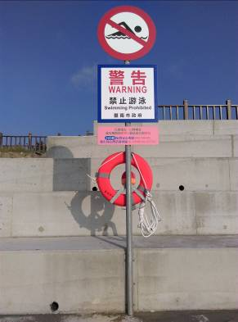 | 南區  灣裡  黃金海岸  北側海岸 | 救生圈  拋繩袋 | 22°56'01.6"N 120°10'33.5"E
6 | 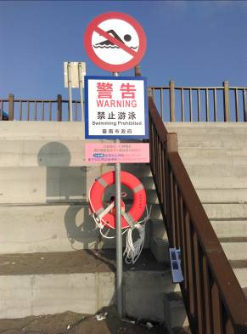 | 南區  灣裡  黃金海岸  北側海岸 | 救生圈  拋繩袋 | 22°55'57.7"N 120°10'33.5"E
7 | 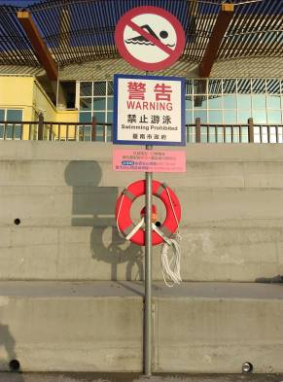 | 南區  灣裡  黃金海岸  船屋後方海岸 | 救生圈  拋繩袋 | 22°55'53.1"N 120°10'33.4"E
8 | 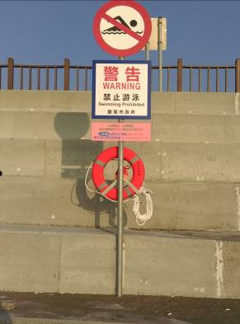 | 南區  灣裡  黃金海岸  南側海岸 | 救生圈  拋繩袋 | 22°55'49.0"N 120°10'33.3"E
9 | 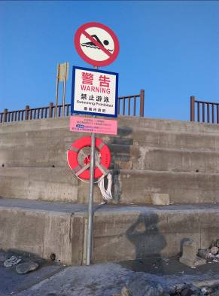 | 南區  灣裡  黃金海岸  南側海岸 | 救生圈  拋繩袋 | 22°55'44.8"N 120°10'33.4"E
10 | 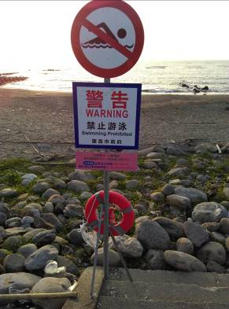 | 南區  灣裡  黃金海岸停車場出口處海岸 | 救生圈  拋繩袋 | 22°55'39.0"N 120°10'33.5"E
11 | 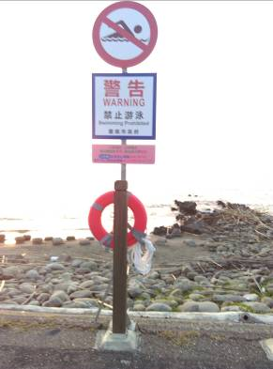 | 南區  灣裡海岸  黃金海岸與親水公園間 | 救生圈  拋繩袋 | 22°55'26.9"N 120°10'31.6"E
12 | 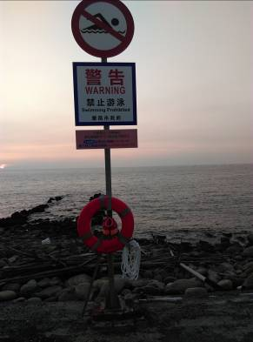 | 南區  灣裡海岸  親水公園入口處 | 救生圈  拋繩袋 | 22°55'17.5"N 120°10'29.4"E
13 | 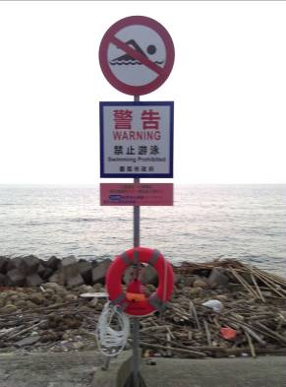 | 南區  灣裡海岸  親水公園內，海巡哨所旁 | 救生圈  拋繩袋 | 22°54'56.4"N 120°10'29.4"E

